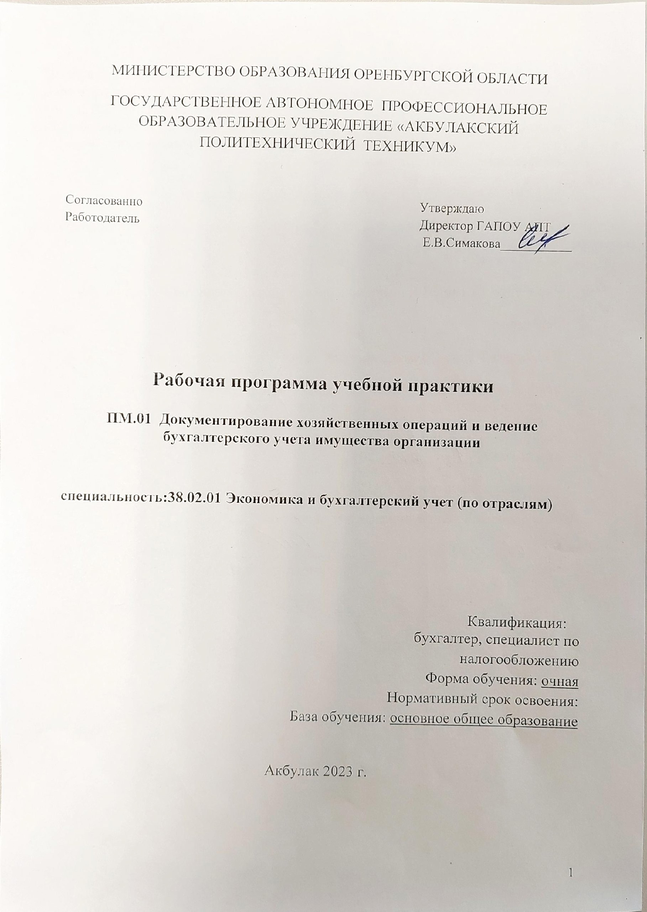

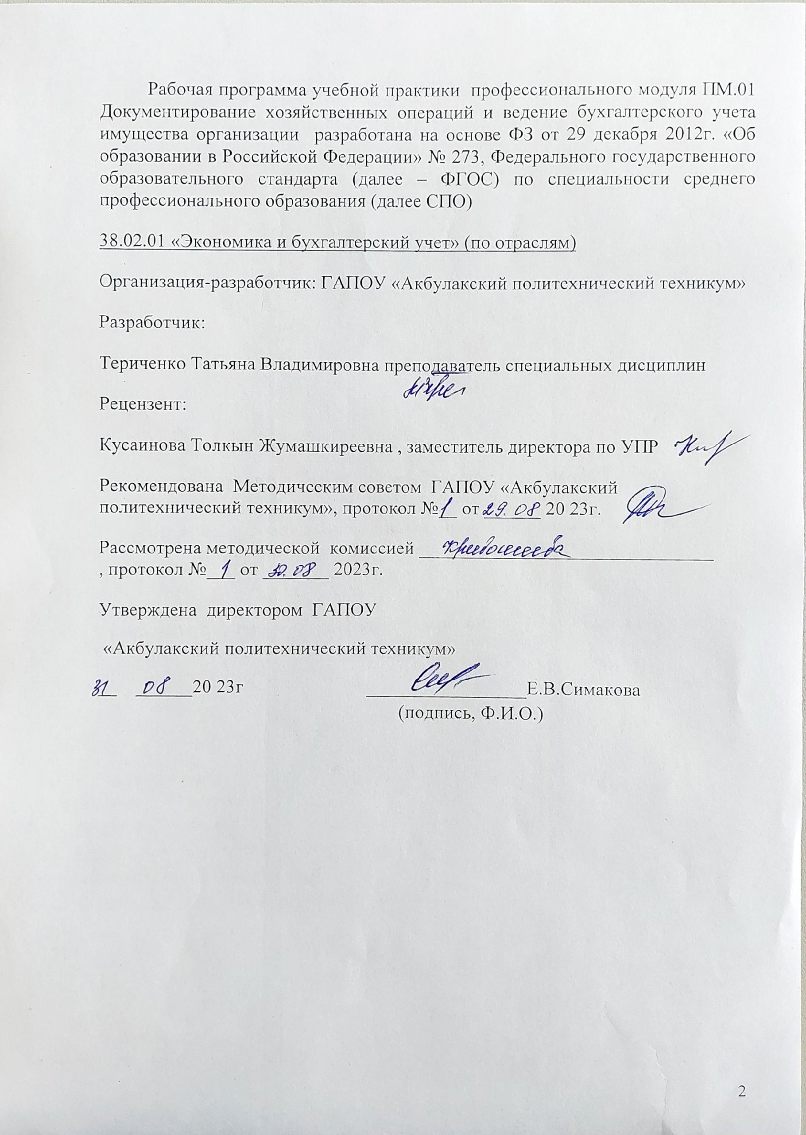

СОДЕРЖАНИЕ
1.ПАСПОРТ рабочей ПРОГРАММЫ учебной практики | стр.  4
2. результаты освоения РАБОЧЕЙ программы учебной практики | 9
3. содержание РАБОЧЕЙ ПРОГРАММЫ учебной практики | 10
4. условия реализации РАБОЧЕЙ программы учебной практики | 12
5. Контроль и оценка результатов освоения учебной практики (вида профессиональной деятельности) | 14

1. паспорт рабочей ПРОГРАММЫ
УЧЕБНОЙ ПРАКТИКИ
ПМ 01 «ДОКУМЕНТИРОВАНИЕ ХОЗЯЙСТВЕННЫХ ОПЕРАЦИЙ И ВЕДЕНИЕ БУХГАЛТЕРСКОГО УЧЕТА ИМУЩЕСТВА ОРГАНИЗАЦИИ»

1.1.Область применения рабочей программы учебной практики

Рабочая программа учебной практики – является частью программы подготовки специалистов среднего звена в соответствии с ФГОС по специальности 38.02.01 Экономика и бухгалтерский учет (по отраслям) в части освоения основного вида профессиональной деятельности (ВПД):
Документирование хозяйственных операций и ведение бухгалтерского учета имущества организации и соответствующих профессиональных компетенций (ПК):

ПК 1.1 Обрабатывать первичные бухгалтерские документы.
ПК 1.2 Разрабатывать и согласовывать с руководством организации рабочий план счетов бухгалтерского учета организации.
ПК 1.3 Проводить учет денежных средств, оформлять денежные и кассовые документы.
ПК 1.4. Формировать бухгалтерские проводки по учету имущества организации на основе рабочего плана счетов бухгалтерского учета.

1.2. Цели и задачи практики – требования к результатам освоения учебной практики
С целью овладения указанным видом профессиональной деятельности и соответствующими профессиональными компетенциями обучающийся в ходе освоения профессионального модуля должен:
иметь практический опыт:
-документирования хозяйственных операций и ведения бухгалтерского учета имущества организации;
уметь:
-принимать произвольные первичные бухгалтерские документы, рассматриваемые как письменное доказательство совершения хозяйственной операции или получения разрешения на ее проведение;
-принимать первичные унифицированные бухгалтерские документы на любых видах носителей;
-проверять наличие в произвольных первичных бухгалтерских документах обязательных реквизитов;
-проводить формальную проверку документов, проверку по существу, арифметическую проверку;
-проводить группировку первичных бухгалтерских документов по ряду признаков;
-проводить таксировку и контировку первичных бухгалтерских документов;
-организовывать документооборот;
-разбираться в номенклатуре дел;
-заносить данные по сгруппированным документам в ведомости учета затрат (расходов) - учетные регистры;
-передавать первичные бухгалтерские документы в текущий бухгалтерский архив;
-передавать первичные бухгалтерские документы в постоянный архив по истечении установленного срока хранения;
-исправлять ошибки в первичных бухгалтерских документах;
-понимать и анализировать план счетов бухгалтерского учета финансово- хозяйственной деятельности организаций;
-обосновывать необходимость разработки рабочего плана счетов на основе типового плана счетов бухгалтерского учета финансово-хозяйственной деятельности;
-поэтапно конструировать рабочий план счетов бухгалтерского учета организации;
-проводить учет кассовых операций, денежных документов и переводов в пути;
-проводить учет денежных средств на расчетных и специальных счетах;
-учитывать особенности учета кассовых операций в иностранной валюте и операций по валютным счетам;
-оформлять денежные и кассовые документы;
-заполнять кассовую книгу и отчет кассира в бухгалтерию;
-проводить учет основных средств;
-проводить учет нематериальных активов;
-проводить учет долгосрочных инвестиций;
-проводить учет финансовых вложений и ценных бумаг;
-проводить учет материально-производственных запасов;
-проводить учет затрат на производство и калькулирование себестоимости;
-проводить учет готовой продукции и ее реализации;
-проводить учет текущих операций и расчетов;
знать:
-основные правила ведения бухгалтерского учета в части документирования всех хозяйственных действий и операций;
-понятие первичной бухгалтерской документации;
-определение первичных бухгалтерских документов;
-унифицированные формы первичных бухгалтерских документов;
-порядок проведения проверки первичных бухгалтерских документов: формальной, по существу, арифметической;
-принципы и признаки группировки первичных бухгалтерских документов;
-порядок проведения таксировки и контировки первичных бухгалтерских документов;
-порядок составления ведомостей учета затрат (расходов) - учетных регистров;
-правила и сроки хранения первичной бухгалтерской документации;
-сущность плана счетов бухгалтерского учета финансово-хозяйственной деятельности организаций;
-теоретические вопросы разработки и применения плана счетов бухгалтерского учета в финансово-хозяйственной деятельности организации;
-инструкцию по применению плана счетов бухгалтерского учета;
-принципы и цели разработки рабочего плана счетов бухгалтерского учета организации;
-классификацию счетов бухгалтерского учета по экономическому содержанию, назначению и структуре;
-два подхода к проблеме оптимальной организации рабочего плана счетов - автономию финансового и управленческого учета и объединение финансового и управленческого учета;
-учет кассовых операций, денежных документов и переводов в пути;
-учет денежных средств на расчетных и специальных счетах;
-особенности учета кассовых операций в иностранной валюте и операций по валютным счетам;
-порядок оформления денежных и кассовых документов, заполнения кассовой книги;
-правила заполнения отчета кассира в бухгалтерию;
-понятие и классификацию основных средств;
-оценку и переоценку основных средств;
-учет поступления основных средств;
-учет выбытия и аренды основных средств;
-учет амортизации основных средств;
-особенности учета арендованных и сданных в аренду основных средств;
-понятие и классификацию нематериальных активов;
-учет поступления и выбытия нематериальных активов;
-амортизацию нематериальных активов;
-учет долгосрочных инвестиций;
-учет финансовых вложений и ценных бумаг;
-учет материально-производственных запасов: понятие, классификацию и оценку материально-производственных запасов;
-документальное оформление поступления и расхода материально-производственных запасов;
-учет материалов на складе и в бухгалтерии;
-синтетический учет движения материалов;
-учет транспортно-заготовительных расходов;
-учет затрат на производство и калькулирование себестоимости;
-систему учета производственных затрат и их классификацию;
-сводный учет затрат на производство, обслуживание производства и управление;
-особенности учета и распределения затрат вспомогательных производств;
-учет потерь и непроизводственных расходов;
-учет и оценку незавершенного производства;
-калькуляцию себестоимости продукции;
-характеристику готовой продукции, оценку и синтетический учет;
-технологию реализации готовой продукции (работ, услуг);
-учет выручки от реализации продукции (работ, услуг);
-учет расходов по реализации продукции, выполнению работ и оказанию услуг;
-учет дебиторской и кредиторской задолженности и формы расчетов;
-учет расчетов с работниками по прочим операциям и расчетов с подотчетными лицами.

1.3. Количество часов на освоение рабочей программы учебной практики (УП – 01):
Всего- 72 часа.

2. результаты освоения рабочей программы учебной практики ПМ01 Документирование хозяйственных операций и ведение бухгалтерского учета имущества организации
Результатом освоения рабочей программы учебной практики является сформированность у студентов практических умений в рамках ПМ.01 основной профессиональной образовательной программы по виду профессиональной деятельности Документирование хозяйственных операций и ведение бухгалтерского учета имущества организации, в том числе профессиональными (ПК) и общими (ОК) компетенциями:
Код | Наименование результата обучения
ПК 1.1 | Обрабатывать первичные бухгалтерские документы.
ПК 1.2 | Разрабатывать и согласовывать с руководством организации рабочий план счетов бухгалтерского учета организации.
ПК 1.3 | Проводить учет денежных средств, оформлять денежные и кассовые документы.
ПК 1.4 | Формировать бухгалтерские проводки по учету имущества организации на основе рабочего плана счетов бухгалтерского учета.
ОК 1 | Понимать сущность и социальную значимость своей будущей профессии, проявлять к ней устойчивый интерес.
ОК.2 | Организовывать собственную деятельность, выбирать типовые методы и способы выполнения профессиональных задач, оценивать их эффективность и качество.
ОК 3 | Принимать решения в стандартных и нестандартных ситуациях и нести за них ответственность.
ОК 4 | Осуществлять поиск и использование информации, необходимой для эффективного выполнения профессиональных задач, профессионального и личностного развития.
ОК.5 | Владеть информационной культурой, анализировать и оценивать информацию с использованием информационно-коммуникационных технологий.
ОК 6 | Работать в коллективе и команде, эффективно общаться с коллегами, руководством, потребителями.
ОК 7 | Брать на себя ответственность за работу членов команды (подчиненных), результат выполнения заданий.
ОК 8 | Самостоятельно определять задачи профессионального и личностного развития, заниматься самообразованием, осознанно планировать повышение квалификации.
ОК 9 | Ориентироваться в условиях частой смены технологий в профессиональной деятельности.

3.2. Содержание учебной практики 01

Наименование разделов и тем практики | Виды работ |  | Объем часов | Уровень освоения
1 | 2 |  | 3 | 4
МДК 01.01 Практические основы бухгалтерского учета имущества организации  Раздел 1  Документирование хозяйственных операций, организация документооборота и разработка рабочего плана счетов организации.  Раздел 2  Учет денежных средств и оформление денежных и кассовых документов, кассовой книги  Раздел 3  Учет имущества организации | Виды работ:  - Изучение учетной политики, внесение учетной политики в программу «1С:Бухгалтерия 8.3», формирование уставного капитала в программе «1С:Бухгалтерия 8.3»  - Отражение на счетах бухгалтерского учета операций по учету денежных средств в программе «1С:Бухгалтерия 8.3»  - Оформление первичных документов по учету движения основных средств (поступление, перемещение, выбытие) в программе «1С:Бухгалтерия 8.3»  - Расчет амортизационных отчислений по различным видам основных средств в программе «1С:Бухгалтерия 8.3»  - Отражение на счетах бухгалтерского учета операций по учету нематериальных активов в программе «1С:Бухгалтерия 8.3»  - Отражение на счетах бухгалтерского учета долгосрочных инвестиций в программе «1С:Бухгалтерия 8.3»  - Отражение в учете финансовых вложений в программе «1С:Бухгалтерия 8.3»  - Отражение в учете поступления материальных запасов, в программе «1С: Бухгалтерия 8.3».  - Отражение в учете списания материальных запасов в программе «1С: Бухгалтерия 8.3».  - Отражение в учете затрат на производство и калькулирование себестоимости в программе «1С: Бухгалтерия 8.3».  - Отражение в учете готовой продукции в программе «1С: Бухгалтерия 8.3».  - Отражение в учете дебиторской и кредиторской Задолженности в программе «1С: Бухгалтерия 8.3» |  | 72
Тема 1.Учетная политика предприятия | Содержание |  | 12
Тема 1.Учетная политика предприятия | 1 | Изучение учетной политики, внесение учетной политики в программу «1С:Бухгалтерия 8.3», формирование уставного капитала в программе «1С:Бухгалтерия 8.3» | 12 | 3
Тема 2. Учет денежных средств | Содержание |  | 6
Тема 2. Учет денежных средств | 1 | - Отражение на счетах бухгалтерского учета операций по учету денежных средств в программе «1С:Бухгалтерия 8.3» | 6 | 3
Тема 3.Учет основных фондов и нематериальных активов. | Содержание |  | 12
Тема 3.Учет основных фондов и нематериальных активов. | 1  2 | Оформление первичных документов по учету движения основных средств (поступление, перемещение, выбытие) в программе «1С:Бухгалтерия 8.3»  Расчет амортизационных отчислений по различным видам основных средств в программе «1С:Бухгалтерия 8.3» | 12 | 3
Тема 4 Учет долгосрочных инвестиций и финансовых вложений | Содержание |  | 12
Тема 4 Учет долгосрочных инвестиций и финансовых вложений | 1 | Отражение на счетах бухгалтерского учета долгосрочных инвестиций в программе «1С:Бухгалтерия 8.3» | 12 | 3
Тема 4 Учет долгосрочных инвестиций и финансовых вложений | 2 | Отражение в учете финансовых вложений в программе «1С:Бухгалтерия 8.3» | 12 | 3
Тема 5 Учет материально-производственных запасов | Содержание |  | 18
Тема 5 Учет материально-производственных запасов | 1 | Отражение на счетах бухгалтерского учета операций по учету нематериальных активов в программе «1С:Бухгалтерия 8.3» | 18 | 3
Тема 5 Учет материально-производственных запасов | 2 | Отражение в учете поступления материальных запасов, в программе «1С: Бухгалтерия 8.3». | 18 | 3
 | 3 | Отражение в учете списания материальных запасов в программе «1С: Бухгалтерия 8.3».
Тема 6 Учет затрат на производство и калькулирование себестоимости продукции (работ, услуг) | Содержание |  | 6
 | 1 | Отражение в учете затрат на производство и калькулирование себестоимости в программе «1С: Бухгалтерия 8.3».  исправление брака и отразить на счетах бухгалтерского учета | 6 | 3
Тема 7 Учет готовой продукции и ее реализации | Содержание |  | 6
Тема 7 Учет готовой продукции и ее реализации | 1 | Отражение в учете готовой продукции в программе «1С: Бухгалтерия 8.3». | 6 | 3
Тема 8 Учет текущих операций и расчетов | Содержание |  | 6
Тема 8 Учет текущих операций и расчетов | 1 | Отражение в учете дебиторской и кредиторской Задолженности в программе «1С: Бухгалтерия 8.3». | 6 | 3
 |  | Зачет
Всего |  |  | 72

4. условия реализации РАБОЧЕЙ ПРОГРАММЫ УЧЕБНОЙ ПРАКТИКИ

4.1. Материально-техническое обеспечение.
Реализация программы учебной практики предполагает наличие учебного кабинета Бухгалтерский учет и аудит. Оборудование учебного кабинета и рабочих мест кабинета:
- рабочее место преподавателя;
- рабочие места по числу обучающихся;
-учебно-методическое обеспечение (учебное пособие, методические указания для студентов, раздаточные материалы);
Технические средства обучения:
- компьютеры с лицензионным программным обеспечением (справочно-правовые системы «Консультант Плюс», «Гарант», бухгалтерская программа «1С:Бухгалтерия»);
- мультимедиа-проектор;
- экран.

4.2 Информационное обеспечение обучения.

Перечень учебных изданий, Интернет-ресурсов, дополнительной литературы.

Основные источники:
1. Федеральный закон «О бухгалтерском учете» от 21.11.96 г №129-ФЗ с изменениями и дополнениями
2. П.С. Безруких Бухгалтерский учет М. Бухгалтерский учет. 2014 г

Дополнительные источники:

- Галяпина Л.В. Бухгалтерский учет в вопросах и ответах для крупных и малых коммерческих фирм. «Феникс». 2010 год.
- Ефремова Т.М., Т.А. Кольцова, О.А. Кузьменко Бухгалтерский учет М. 2015 г.
- План счетов бухгалтерского учета финансово-хозяйственной деятельности. Омега-Л. 2015 год.
- Н.Н. Хахонова Бухгалтерский учет М. 2009 г.
- С.А. Уткина Составление бухгалтерских проводок. М. 2015 год.
- Положение о документах и документообороте, утверждено Минфином РФ 29.07.93 № 105
- Положение по бухгалтерскому учету «Учетная политика организации» от9.12.98 № 60н
- Положение по бухгалтерскому учету и отчетности 29.07.98 № 34н

Интернет-ресурсы:
- сайт Министерства финансов РФ – www. Minfin. ru
- справочник бухгалтера: законодательство, методические указания – sprbuh. Systecs. ru
- справочная правовая система «Консультант Плюс» - www. Consultant. ru

4.3 Общие требования к организации образовательного процесса.

Учебная практика представляет собой вид учебных занятий, обеспечивающих практико-ориентированную подготовку обучающегося.
Учебная практика предусматривается в процессе изучения профессионального модуля. Проводится в учебном заведении в кабинете «Бухгалтерский учет и аудит».
Аттестация по итогам учебной практики проводится по результатам выполненных заданий (дифференцированный зачет). Время на выполнение задания по УП 01 – 20 минут.

Консультационная помощь студентам осуществляется в индивидуальной и групповой формах.

4.4 Кадровое обеспечение образовательного процесса
Требования к квалификации педагогических кадров, обеспечивающих проведение учебной практики: специальное профессиональное образование.

5. КОНТРОЛЬ И ОЦЕНКА УЧЕБНОЙ ПРАКТИКИ ПО РЕЗУЛЬТАТАМ ОСВОЕНИЯ ПРОФЕССИОНАЛЬНОГО МОДУЛЯ (ВИДА ПРОФЕССИОНАЛЬНОЙ ДЕЯТЕЛЬНОСТИ)

Результаты (освоенные профессиональные компетенции) | Основные показатели оценки результата | Формы и методы контроля и оценки
ПК 1.1 Обрабатывать первичные бухгалтерские документы | - принятие первичных документов как письменное доказательство совершения хозяйственной операции;  - проведение проверки наличия обязательных реквизитов;  - проведение проверки, таксировку и контировку первичных документов;  - разнесение данных по сгруппированным документам в учетные регистры;  - исправление ошибок в документах;  - проведение передачи документов в текущий архив | Текущий контроль в форме зачетов практических работ учебной практики
ПК1.2 Разрабатывать и согласовывать с руководством организации рабочий план счетов бухгалтерского учета организации | - конструирование рабочего плана счетов бухгалтерского учета организации
ПК 1.3 Проводить учет денежных средств, оформлять денежные и кассовые документы | - проведение учета кассовых операций, денежных документов и переводов в пути;  - проведение учета денежных средств на расчетных, специальных и валютных счетах;  - оформление денежных и кассовых документов.
ПК 1.4 Формировать бухгалтерские проводки по учету имущества организации на основе рабочего плана счетов бухгалтерского учета | - отражение полноты, точности и достоверности учета имущества организации

Формы и методы контроля и оценки результатов обучения должны позволять проверять у обучающихся не только сформированность профессиональных компетенций, но и развитие общих компетенций и обеспечивающих их умений.

Результаты (освоенные профессиональные компетенции) | Основные показатели оценки результата | Формы и методы контроля и оценки
ОК 1 | понятие сущности и социальной значимости своей будущей профессии, проявление к ней устойчивого интереса | Интерпретация результатов наблюдений за деятельностью обучающегося в процессе освоения образовательной программы учебной практики
ОК 2 | организовывание собственной деятельности, применение типовых методов и способов выполнения профессиональных задач, оценивание их эффективности и качества
ОК 3 | принятие решения в стандартных и нестандартных ситуациях и несение за них ответственности
ОК 4 | осуществление поиска и использование информации, необходимой для эффективного выполнения профессиональных задач, профессионального и личностного развития
ОК 5 | владение информационной культурой, анализирование и оценивание информации с использованием информационно-коммуникационных технологий
ОК 6 | оценивание работы в коллективе и команде, эффективное общение с коллегами, руководством, потребителями
ОК 7 | Ориентирование на ответственность за работу членов команды (подчиненных), результат выполнения заданий
ОК 8 | определение задачи профессионального и личностного развития, занятие самообразованием, осознанное планирование повышения квалификации
ОК 9 | ориентирование в условиях частой смены технологий в профессиональной деятельности

5.1 АТТЕСТАЦИЯ УЧЕБНОЙ ПРАКТИКИ 01
Аттестация учебной практики проводится в форме дифференцированного зачета в последний день учебной практики.
К зачету допускаются обучающиеся, выполнившие требования программы учебной практики и предоставившие отчет по выполненным работам учебной практики.
В процессе аттестации проводится экспертиза формирования практических профессиональных умений и приобретения первоначального практического опыта в части освоения основного вида профессиональной деятельности: Документирование хозяйственных операций и ведение бухгалтерского учета имущества организации, освоения общих и профессиональных компетенций.

5.2. Форма аттестационного листа

Аттестационный лист
по учебной практике 01 по ПМ.01 Документирование хозяйственных операций и ведение бухгалтерского учета имущества организации ________________________________________________________________
(ФИО)
студента(ки) группы ___________ специальности 38.02.01 Экономика и бухгалтерский учет (по отраслям), который(ая) успешно прошел(ла) учебную практику- УП - 01 по профессиональному модулю Документирование хозяйственных операций и ведение бухгалтерского учета имущества организации в объеме 18 часов в организации ОГБПОУ «Ряжский дорожный техникум имени Героя Советского Союза А.М. Серебрякова»
Руководитель практики:____________________________

Виды и качество выполнения работ:
Тема | Вид работ | Объем часов | Качество выполнения работ
1.1 | Заполнить Доверенность на получение установки насосной НУ – 300 от ЗАО «Импульс» | 2
2.1 | За июнь месяц 20___ года на предприятии «Восход» отразить на бухгалтерских счетах текущие хозяйственные операции. | 2
2.2 | По данным кассовой книги за отчетный период ОАО «Лазурь» заполнить Журнал-ордер №1 и Ведомость № 1. | 2
3.1 | Отразить в бухгалтерском учете ЗАО «Ветерок» получение в пользование право на изобретение по лицензионному договору от ООО «Луч»;  Отразить на счетах бухгалтерского учета передачу в качестве вклада в уставный капитал ОАО «Алена» нематериального актива. | 2
3.2 | Отразить на счетах бухгалтерского учета ОАО «Вета» оплату подрядчику за строительный объект;  Отразить бухгалтерскими записями выбытие акций ОАО «Лазурь»; | 2
3.3 | Отразить на счетах бухгалтерского учета ООО «Альбина» приобретение талонов на бензин;  Отразить на счетах бухгалтерского учета ЗАО «Звезда» порчу материалов в результате пожара. | 2
3.4 | : Распределить общецеховые расходы на изделия А и Б и на исправление брака и отразить в бухгалтерском учете ООО «Мега» | 2
3.5 | Определить сумму ученки и отразить на счетах бухгалтерского учета ОАО «Литер» хозяйственные операции;  Определить финансовый результат от продажи и отразить на счетах бухгалтерского учета ООО «Солнышко». | 2
3.6 | Определить суммовую разницу по убытку, возмещенному поставщиком и отразить хозяйственные на счетах ОАО «Витязь»;  Отразить на счетах бухгалтерского учета ЗАО «Луна» выставленные поставщику претензии;  Определить сумму авансовых платежей и отразить в учете ООО «Дружба»;  Произвести начисление налогов и отразить их уплату в учете ООО «24». | 2
 | Всего | 18

Руководитель практики:____________________________

Дата «______»____________20____г.

Процент результативности  (правильности ответов ) | Качественная оценка индивидуальных образовательных достижений
Процент результативности  (правильности ответов ) | Балл(отметка) |  | Вербальный аналог
90±100 | 5 | отлично
80±89 | 4 | хорошо
70±79 | 3 | удовлетворительно
Менее 70 | 2 | неудовлетворительно

На этапе защиты отчета по учебной практике по медиане качественных оценок индивидуальных образовательных достижений экзаменуемым определяется интегральная оценка освоенных обучающимися профессиональных и общих компетенций как результатов освоения профессионального модуля.

5.3 Образец титульного листа отчета по учебной практике.

МИНИСТЕРСТВО ОБРАЗОВАНИЯ ОРЕНБУРГСКОЙ ОБЛАСТИ
ГОСУДАРСТВЕННОЕ АВТОНОМНОЕ ПРОФЕССИОНАЛЬНОЕ ОБРАЗОВАТЕЛЬНОЕ УЧРЕЖДЕНИЕ «АКБУЛАКСКИЙ ПОЛИТЕХНИЧЕСКИЙ ТЕХНИКУМ»

О Т Ч Е Т
по учебной практике 01 по ПМ.01 Документирование хозяйственных операций и ведение бухгалтерского учета имущества организации

Специальность: 38.02.01 Экономика и бухгалтерский учет (по отраслям)

Выполнил студент группы _______

___________________
ФИО

Руководитель практики ___________________
ФИО

